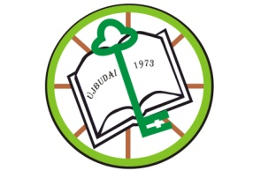
Budapest Közoktatásáért Díjjal Kitüntetett Intézmény

Budapesti Komplex Szakképzési Centrum

Újbudai Szakiskola
OM azonosító: 203032
Cím: 1119 Budapest, Leiningen u. 27-35.
Porta: (1) 371-0782 Gazdasági ügyintéző/fax: (1) 371-0783 Igazgató, Iskolatitkár/fax: (1) 371-0784 Igazgató helyettes: (1) 371-0785 Gyakorlati oktatásvezető/fax: (1) 206-3572
Web: www.ujbudaiszakiskola.hu E-mail: ujbudaispec@ujbuda.hu
Jelentkezési lap
9. előkészítő évfolyamot végzett vagy másodszakmás tanulók számára

Megjelölt szakképesítések:

1.
(szakma elnevezése)

2.
(szakma elnevezése)

3.
(szakma elnevezése)

A JELENTKEZŐ NEVE:

Osztálya:

Jelenlegi tanulmány (9. előkészítő vagy szakma)

Születési helye, ideje:

Anyja neve:

Pontos lakcíme:

Telefonszáma:

Tagozat: nappali

Tudomásul veszem, hogy ha a választott szakképesítés nem indul vagy a tanuló egészségügyi pályaalkalmassága nem engedélyezi, az iskola saját hatáskörben a választott szakképesítések sorrendjét megváltoztathatja vagy másikat ajánlhat fel.

……………………………… ………………………………
Jelentkező aláírása Gondviselő aláírása

……………………………………..
Osztályfőnök aláírása

